中国空间技术研究院元器件应用指南
载人空间站用半导体分立器件
CYSR3015C 型硅肖特基二极管
应用指南
（报批稿）
2021-XX-XX 发布
2021-XX-XX 实施
中国空间技术研究院宇航物资保障事业部 发布

前言
本指南的附录A、附录B、附录C为资料性附录。
本指南由中国空间技术研究院宇航物资保障事业部提出。
本指南由中国空间技术研究院宇航物资保障事业部宇航物资管理处归口。
本指南起草单位：元器件应用验证技术研究室、朝阳微电子科技股份有限公司。
本指南主要起草人：刘艳秋，王鑫。

载人空间站用半导体分立器件
CYSR3015C型硅肖特基二极管应用指南

1 范围
本应用指南对航天器用半导体分立器件CYSR3015C型硅肖特基二极管（以下简称器件）的封装外形尺寸、电参数特性、极限环境数据、可靠性、抗辐射特性、应用要求和典型应用、包装、贮存和运输要求等进行了详细说明。
本指南适用于指导朝阳微电子科技股份有限公司（以下简称“朝阳微电子”）生产的半导体分立器件CYSR3015C型硅肖特基二极管的工程应用。

2 引用文件
下列文件中的条款通过本标准的引用而成为本标准的条款。凡是注日期的引用文件，其随后所有的修改单（不包含勘误的内容）或修订版均不适用于本标准，然而，鼓励根据本标准达成协议的各方研究是否可使用这些文件的最新版本。凡是不注日期的引用文件，其最新版本适用于本标准。
GJB33A 半导体分立器件总规范
GJB128A 半导体分立器件试验方法
QJ1906A-1997 半导体器件破坏性物理分析(DPA)方法和程序
GB/T4023-1997 半导体器件分立器件和集成电路 第2部分：整流二极管
CASTPS10/318A-2019航天器用半导体分立器件CYSR3015C型硅肖特基二极管采购规范
IR公司产品手册

3 术语和定义
本章无内容。

4 器件概况

4.1 概述
CRSR3015C型硅肖特基二极管为SMD-0.5型陶瓷表贴气密性封装，正向平均电流30A，主要做高频、低压、大电流整流二极管、续流二极管、小信号检波二极管使用。

4.1.1 外观尺寸
器件采用SMD-0.5型陶瓷表贴气密性封装。其外形尺寸见图1：
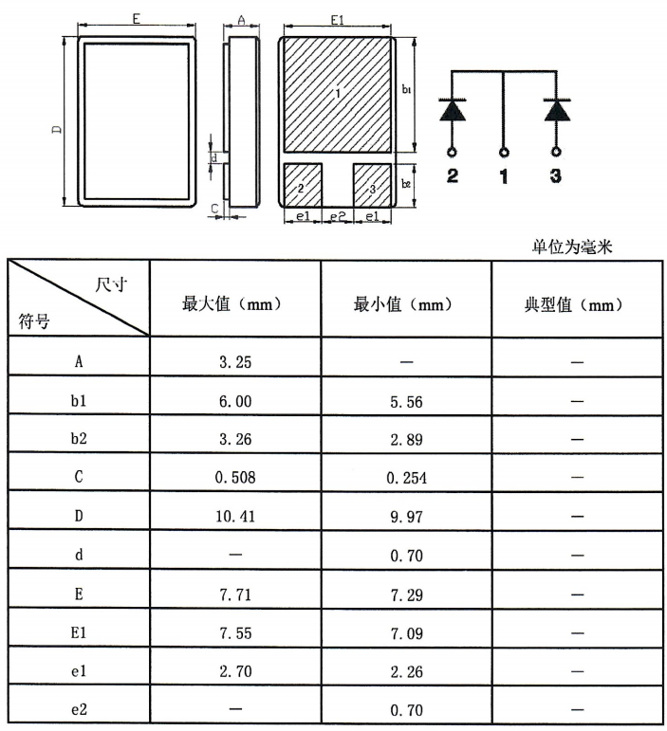
图1外形尺寸

4.1.2 器件重量
器件重量范围 $0.9g±0.1g$

4.1.3 器件结构
器件采用陶瓷表贴气密性封装，封装外形代号为SMD-0.5型，管壳符合GJB923A-2004的规定。器件采用双芯片结构，芯片与管座之间采用钎焊工艺，芯片与引出端之间采用 $Φ380$ $μm$ 铝丝超声键合连接，引出端材料为钨铜合金，外表涂层为镀金层，镀金层厚度 $≥1.27μm$ 。
器件内部结构见图2。
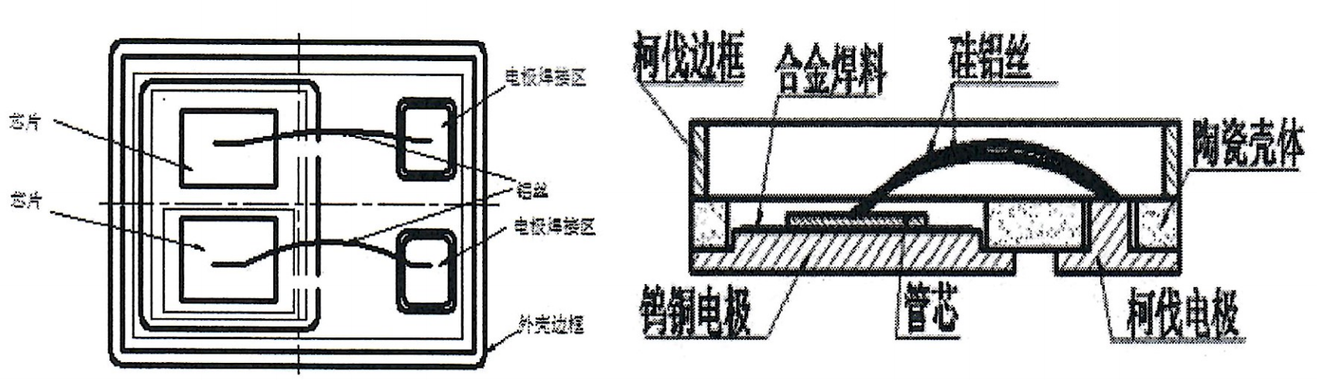
图2CRSR3015C内部结构图

4.1.4 器件标识
器件上型号CYSR3015C，正极用“+”号表示，负极用“-”表示；

4.2最大额定值
器件额定值见表1，除另有规定外， $T_{A}={25}^{∘}C$
表1 最大额定值
名称符号 | 反向重复峰值电压V_{RRM} | 反向工作峰值电压V_{RWM} | 反向直流电压V_{R} | 正向平均电流I_{F(AV)}  Tc=100°C | 正向浪涌电流I_{FSM}  tp=10ms | 结-壳热阻  R_{th(j-c)} | 结温  T_{J} | 贮存环境温度T_{stg}
 | V | V | V | A | A | ℃/W | ℃ | ℃
CYSR3015C | 150(每腿) | 150(每腿) | 150(每腿) | 30 | 130(每腿) | 1.75(每器件)3.5(每腿) | -65~+150 | -65~+150

4.3器件特性

4.3.1 电特性
主要电特性（ $T_{A}={25}^{∘}C±3^{∘}C$ ）见表2。
表 2 主要电特性
参数 | 符号 | 最大值 | 单位 | 条件
正向电压ª(每腿) | VFUE | 1.06 | V | IFM1=7.5A | TJ=-55℃
 | VFH6 | 1.23 | V | IFM2=15A
 | VFH1 | 1.05 | V | IFM1=7.5A | TJ=25℃
 | VFH2 | 1.20 | V | IFM2=15A
 | VFH3 | 0.72 | V | IFM1=7.5A | TJ=125℃
 | VFH1 | 0.85 | V | IFM2=15A
反向漏电流(每腿) | IR1 | 0.02 | mA | VR=150V | TJ=25℃
 | IR2 | 7.0 | mA | VR=150V | TJ=125℃
结电容(每腿) | C | 130 | pF | VR=5V dc, f=1MHz, TA=25℃
a脉冲法，脉宽<300μs，占空比<2%。

4.3.2 机械和热特性
机械和热特性见表3。
表 3 机械和热特性
项目 | GJB128A-1997 | 条 件
温度循环 | 1051 | -65℃~150℃,500次循环
耐湿 | 1021 | 10次循环
冲击 | 2016 | Y1方向冲击5次,不工作,14700m/s²,0.5ms
扫频振动 | 2056 | 196m/s²,100Hz到2000Hz,不少于4min,X1、Y1、Z1方向各四次

4.4器件特性曲线
根据产品特性及使用要求，按照电参数测试结果（取均值）共绘制4组特性曲线。

4.4.1 不同测试电压下的反向电流曲线
器件的反向电流 $I_{R}$ 与测试电流 $V_{R}$ 特性曲线见图3。
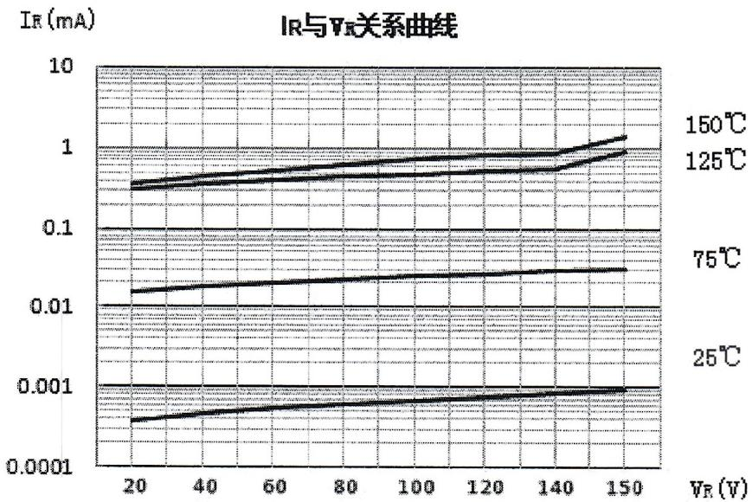
图3 $I_{R}-V_{R}$ 特性曲线

4.4.2 不同测试电流下的正向电压曲线
器件的正向电压 $V_{F}$ 与测试电流 $I_{F}$ 特性曲线见图3。
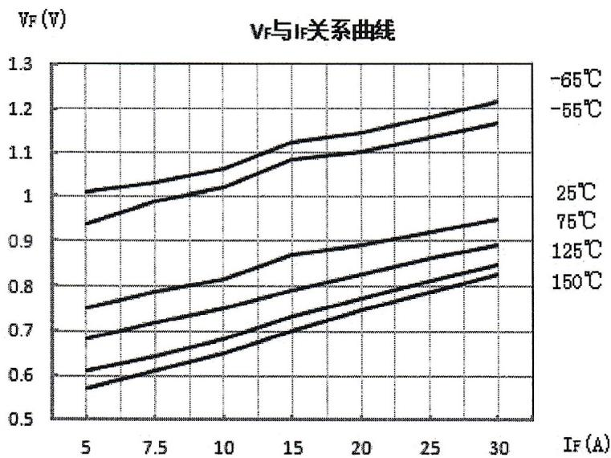
图4 $V_{F}-I_{F}$ 特性曲线

4.4.3 不同测试电压下的反向电容曲线
器件的反向电容 $C_{T}$ 与测试电流 $V_{R}$ 特性曲线见图5。
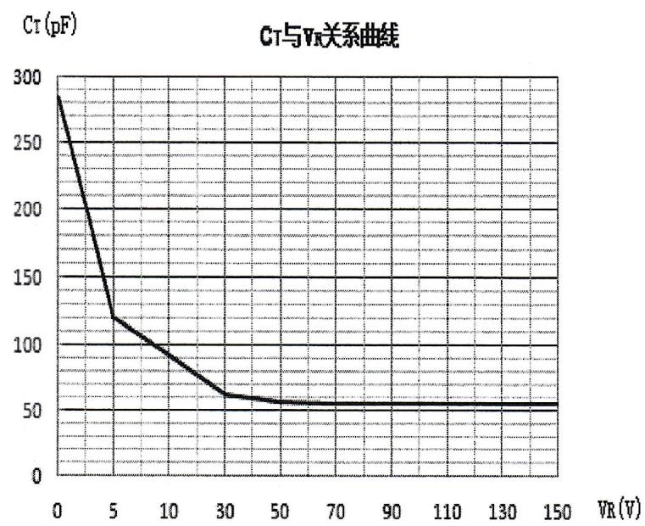
图5 CT- $V_{R}$ 关系曲线

4.4.4 热阻抗特性曲线
不同加热时间下结到壳DE热阻 $R_{(th)j-c}-t$ 关系曲线见图6和图7。
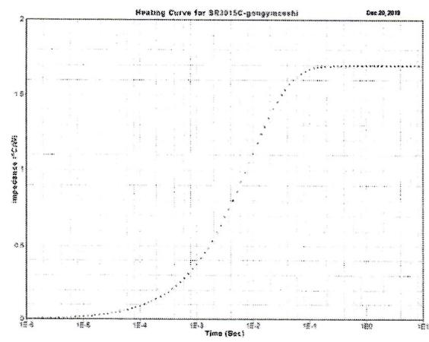
图6 单臂Rth（J-C）曲线
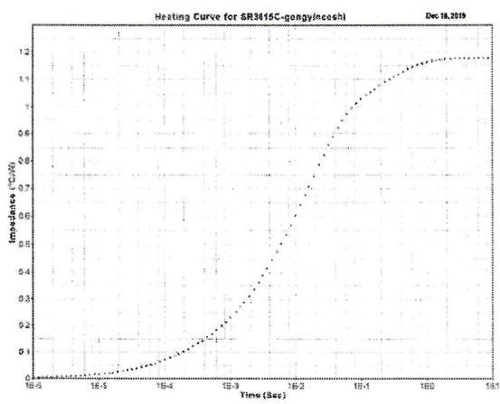
图7器件Rth（J-C）曲线

4.4.4温度电流降额曲线
器件的电流-温度曲线见图8和图9；
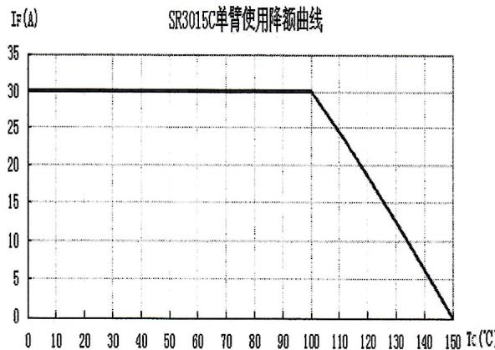
图8 器件单臂使用降额曲线
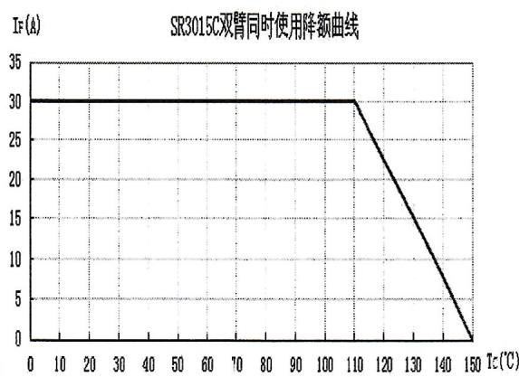
图9 器件双臂同时使用降额曲线

5 步进应力特性
本章节内容为对器件能力的摸底，仅供参考，不能作为器件的应用条件。

5.1 步进功率应力试验
试验条件及结果见表4，试验数据见附录B。
表4 步进功率应力试验条件及结果
试验项目 | 试验方法 | 试验条件 | 试验结果
单臂步进功率 | GJB128A-1997方法1027 | 试验条件: TCHAX=125℃,施加正向电流 IF=30A, t=96h。 | 试验做到最大工作电流42A,达到规范规定30A的1.4倍。
 |  | IF步进: 3.0A进行A2分组电参数测试。
 |  | 终止条件: 50%器件失效。

5.2 浪涌电流试验
试验条件及结果见表5和表6，试验数据见附录B。
表 5 浪涌电流试验条件及结果
试验项目 |  | 技术要求 | 试验结果
浪涌电流步进 | GJB128A-1997方法4066 | 试验条件:TA=25℃,在肖特基二极管上施加规定的正向浪涌脉冲电流IFSM=130A(每腿),浪涌脉冲为半正弦波,脉冲持续时间tp=10ms,每电流点下浪涌2次,每次一个脉冲,两次间隔时间1min。 | 试验做到最大浪涌电流200A,达到规范规定120A的1.54倍。
 |  | IFSM步进:10A。
 |  | 终止条件:50%器件失效.
表 6 浪涌电流试验条件及结果
试验项目 |  | 技术要求 | 试验结果
浪涌次数步进 | GJB128A-1997方法4066 | 试验条件:TA=25℃,在肖特基二极管上施加规定的正向浪涌脉冲电流IFSH=130A(每腿),浪涌脉冲为半正弦波,脉冲持续时间tp=10ms,每电流点下浪涌2次,每次一个脉冲,两次间隔时间1min。 | 试验做到50次器件无失效。
 |  | IFSH步进:10次。
 |  | 终止条件:50次.

5.3步进机械冲击应力试验
试验条件及结果见表6，试验数据见附录B。
表6 步进机械冲击应力试验条件及结果
试验项目 | 试验方法 | 试验条件 | 试验结果
步进机械冲击 | GJB 128A-1997 方法2016 | 试验条件：Y1方向 | 试验做到50次 器件无失效。
 |  | 步进：采用冲击次数的步进方式，冲击10次、30次、50次，进行IR电测试。
 |  | 终止条件：50%器件失效（IR>0.05μA）或冲击50次。

5.4步进扫频振动应力试验
试验条件及结果见表7，试验数据见附录B。
表7 步进扫频振动应力试验条件及结果
试验项目 | 试验方法 | 试验条件 | 试验结果
步进扫频振动 | GJB 128A-1997 方法2056 | 试验条件:X1、Y1方向 | 试验做到120次器件无失效。
 |  | 步进:采用扫频次数的步进方式,每扫频40次,进行IR电测试。
 |  | 终止条件:50%器件失效(Ir>0.05μA)或120次。

5.5步进交变温度应力试验
试验条件及结果见表8，试验数据见附录B。
表8步进交变温度应力试验条件及结果
试验项目 | 试验方法 | 试验条件 | 试验结果
温度循环(空气-空气) | GJB 128A-1997 方法1051 | 试验条件: 试验条件C: -65℃~150℃ | 温度循环试验2000次器件无失效。
 |  | 步进: 采用温度循环次数的步进方式500次、1000次、1500次、2000次时间点检查外观、测试电参数。
 |  | 终止条件:50%器件失效或2000次。

6 可靠性

6.1 寿命试验

6.1.1间歇寿命试验
试验条件及结果见表9，试验数据见附录B。
表 9 寿命考核强化试验条件及结果
试验项目 | 试验方法 | 试验条件 | 试验结果
间歇寿命试验 | GJB 128A-1997方法1027 | 试验条件:IFmin=6A,△TC=85~5℃。 | 试验做到12000次后器件无失效,试验前后VF和IR1的变化量符合规范要求。
 |  | 次数步进:6000次、终止条件:12000次。
 |  | 终点测试:VF、IR1。
 |  | |△IR1|≤初始值的100%或20μA,取较大者。
 |  | |△VF|≤初始值的50mV。

6.1.2 单臂稳态寿命试验
试验条件及结果见表10，试验数据见附录B。
试验项目 | 试验方法 | 试验条件 | 试验结果
单臂稳态工作寿命 | GJB 128A-1997 方法1027 | 试验条件: TC≥125℃,施加器件额定电流IF,时间1000h,进行A2分组测试;终止条件: 1000h。 | 试验做到1000h后器件无失效,试验前后VF和IR1的变化量符合规范要求。
 |  | 终点测试: VF、IR1。|△IR1|≤初始值的100%或20μA,取较大者。|△VF|≤初始值的50mV。

6.2 静电放电敏感度
器件的静电放电敏感度为 $4000V$ 。

6.3可能的失效模式
可能的失效模式见表10.
表 10 可能的失效模式及分析
失效模式 | 失效分析
击穿烧毁 | 测试或工作上电时，施加超过最大额定值的工作条件或因开启/关闭电源而造成的浪涌电流/电压施加到器件上时，芯片可能击穿、短路。
短路失效

7 抗辐射能力
该器件对辐射不敏感。

8 典型应用
器件主要做高频、低压、大电流整流二极管、续流二极管、小信号检波二极管使用。典型应用电路见图7。
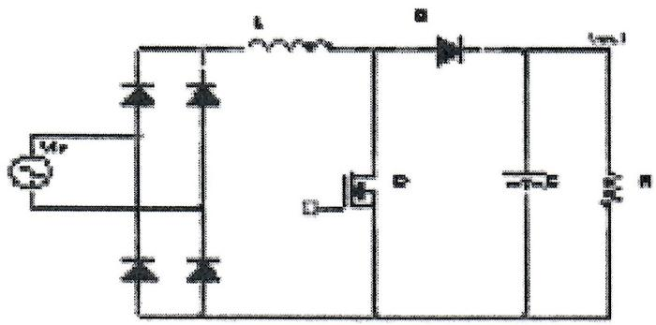
图10 器件应用电路

9包装、贮存和运输要求

9.1包装要求
按照GJB33A-1997第五章规定，至少满足以下要求：
1）由无腐蚀的材料制成；
2）具有足够的强度，能够经得起搬运过程中的震动和冲击；
3）用抗静电材料涂敷过或侵渍过，具备足够的抗静电能力；
4）能够牢固的把所装器件支撑在一定的位置，能保持器件引线不发生变形；
5）没有锋利的棱角；
6）能安全容易的移动、检查和替换器件。
7）一般不使用聚氯乙烯、氯丁橡胶、乙烯树脂和聚硫化物等材料，也不允许使用有硫、盐、酸、碱等腐蚀成分的材料，使用具有低放气指数、低尘粒脱落的材料制造为宜。

9.2标识要求
器件标识按照GJB33A-1997的规定，在器件本体上标明器件的极性标识（器件的负极用色环表示), 在包装或包装盒上至少应包含以下内容:
1）日期代码：按照GJB33A-1997的规定；
2）生产厂标识；
3）器件型号；
4）器件序列号；
5）器件质量等级标识：CASTC级标识“CC”；

9.3 贮存要求
包装好的产品应GJB33A-1997中5.2规定的贮存环境条件要求贮存。温度为 ${10}^{∘}C∼{30}^{∘}C$ 、相对湿度不大于 $70\%$ 的干燥、通风、无腐蚀性气体、具备相应静电放电防护措施的的库房内。

9.4运输要求
在避免雨、雪直接影响的条件下，装有产品的包装箱可以用安全的运输工具运输。但不能和带有酸性、碱性和其他腐蚀性物体堆放在一起。

10 说明事项
本章无内容。

附录A
(资料性附录)
朝阳无线电器件与IR公司器件对比情况

A.1 产品规范与 IR 公司产品手册最大额定值对比
最大额定值对比见表A.1
表 A. 1 产品规范与 IR 公司产品手册绝对最大额定值对比
序号 | 符号 | 采购规范要求 | IR公司手册要求 | 美军标要求 | 对比结论
1 | VRRH | 150(每腿) | 150(每腿) | 150(每腿) | 一致
2 | VRRH | 150(每腿) | 150(每腿) | 150(每腿) | 一致
3 | IF(AV) | 15A(每腿) | 15A(每腿) | 15A(每腿) | 一致
4 | IFSM | 130A(每腿)/tp=10ms | 130A(每腿)/tp=8.3ms | 130A(每腿)/tp=8.3ms | 详细规范严
5 | Rth(j-c) | 3.5℃/W(每腿) | 3.5℃/W(每腿) | 3.5℃/W(每腿) | 一致
6 | Tj | -65℃~150℃ | -65℃~150℃ | -65℃~150℃ | 一致
7 | Tstg | -65℃~150℃ | -55℃~150℃ | -55℃~150℃ | 详细规范严

A.2产品规范与IR公司产品手册电特性对比
电特性对比见表A.2
表 A. 2. 采购规范与 IR 公司产品手册电特性对比
项目 |  | 测试条件 | 采购规范要求 | IR公司手册要求 | 结论
A2分组 | VFM1 | IFM1=7.5A | 1.05V | 1.05V | 一致
 | VFM2 | IFM2=15A | 1.20V | 1.20V | 一致
 | IR1 | VR=150V | 20μA | 20μA | 一致
A3分组 | VPM1 | TC=-125℃, IFM1=7.5A | 0.72V | 0.72V | 一致
 | VPM5 | TC=125℃, IFM2=15A | 0.85V | 0.85V | 一致
 | IR2 | TC=125℃, VR=150V | 7.0mA | 7.0mA | 一致
 | VFM7 | TC=-55℃, IFM1=7.5A | 1.06V | 1.06V | 一致
 | VFM8 | TC=-55℃, IFM2=15A | 1.23V | 1.23V | 一致
A4分组 | CT | VR=5Vdc, f=1MHz, TA=25℃ | 130pF | 130pF | 一致

A.3产品信息
朝阳微电子CYSR3015C器件的具体信息见表A.3。
表 A. 3 产品信息
器件来源 | 型号 | 批号 | 质量等级 | 数量（只）
朝阳无线电元件有限责任公司 | CYSR3015C | 1902 | JCT | 45

A.4外形尺寸实测值
朝阳无线电器件的外形尺寸见表A.4。
表 A. 4 朝阳无线电器件外形尺寸实测值
参数符号 | 最大值 | 最小值 | 平均值 | 标准偏差
A | 3.08 | 3.05 | 3.060 | 0.010
b1 | 5.7 | 5.68 | 5.686 | 0.006
b2 | 3.05 | 3.03 | 3.036 | 0.006
C | 0.48 | 0.47 | 0.476 | 0.005
D | 10.25 | 10.23 | 10.239 | 0.007
d | 1.19 | 1.16 | 1.173 | 0.013
E | 7.63 | 7.61 | 7.620 | 0.006
E1 | 7.19 | 7.18 | 7.185 | 0.005
e1 | 2.46 | 2.44 | 2.448 | 0.007
e1 | 1.47 | 1.46 | 1.465 | 0.005

A. 5 电特性实测
朝阳无线电器件的电参数见表A.5。
表 A. 5 朝阳无线电器件电参数实测值
测试参数 | 测试条件 | 规范要求 | CYSR3015C
 |  |  | 最大值 | 最小值 | 平均值 | 标准偏差
25℃正向电压 | IFM1=7.5A | ≤1.05V | 0.797 | 0.782 | 0.788 | 0.003
25℃正向电压 | IFM2=15A | ≤1.2V | 0.889 | 0.856 | 0.870 | 0.007
25℃反向电流 | VR=150V | ≤20μA | 1.302 | 0.604 | 0.794 | 0.148
25℃反向电容 | VR=5Vdc,f=1MHz | ≤130pF | 122 | 120 | 120.6 | 0.6

A.6不同测试电压条件下测试反向电流 $I_{R}$
朝阳无线电器件在不同电压条件下的反向电流测试见表A.6.1至A.6.4。
表 A. 6.1 朝阳无线电器件不同电压条件下的反向电流测试 $\left(T_{A}={25}^{∘}C\right)$
参数 | IR1(μA) | IR1(μA) | IR1(μA) | IR1(μA) | IR1(μA) | IR1(μA) | IR1(μA) | IR1(μA)
测试条件 | VR=20V | VR=40V | VR=60V | VR=80V | VR=100V | VR=120V | VR=140V | VR=150V
最大值 | 0.488 | 0.606 | 0.713 | 0.821 | 0.932 | 1.054 | 1.191 | 1.302
最小值 | 0.23 | 0.289 | 0.342 | 0.395 | 0.452 | 0.515 | 0.575 | 0.608
平均值 | 0.374 | 0.455 | 0.536 | 0.612 | 0.689 | 0.771 | 0.863 | 0.925
标准偏差 | 0.069 | 0.084 | 0.100 | 0.115 | 0.131 | 0.147 | 0.167 | 0.185
表 A. 6.2 朝阳无线电器件不同电压条件下的反向电流测试 $\left(T_{A}={75}^{∘}C\right)$
参数 | IR1(μA) | IR1(μA) | IR1(μA) | IR1(μA) | IR1(μA) | IR1(μA) | IR1(μA) | IR1(μA)
测试条件 | VR=20V | VR=40V | VR=60V | VR=80V | VR=100V | VR=120V | VR=140V | VR=150V
最大值 | 18.31 | 21.77 | 24.42 | 27.02 | 29.65 | 32.42 | 35.44 | 37.15
最小值 | 12.95 | 15.39 | 17.25 | 19.11 | 21 | 22.96 | 25.12 | 26.3
平均值 | 14.962 | 17.784 | 19.955 | 22.092 | 24.269 | 26.553 | 29.058 | 30.448
标准偏差 | 1.633 | 1.943 | 2.184 | 2.423 | 2.666 | 2.924 | 3.200 | 3.363
表 A. 6.3 朝阳无线电器件不同电压条件下的反向电流测试 $\left(T_{A}={125}^{∘}C\right)$
参数 | IR1(μA) | IR1(μA) | IR1(μA) | IR1(μA) | IR1(μA) | IR1(μA) | IR1(μA) | IR1(μA)
测试条件 | VR=20V | VR=40V | VR=60V | VR=80V | VR=100V | VR=120V | VR=140V | VR=150V
最大值 | 410 | 477 | 528 | 579 | 628 | 680 | 735 | 1040
最小值 | 233 | 271 | 302 | 329 | 359 | 389 | 420 | 825
平均值 | 311 | 363 | 402 | 440 | 479 | 519 | 561 | 907
标准偏差 | 47 | 54 | 60 | 66 | 71 | 77 | 84 | 55
表 A. 6.4 朝阳无线电器件不同电压条件下的反向电流测试 $\left(T_{A}={150}^{∘}C\right)$
参数 | IR1(μA) | IR1(μA) | IR1(μA) | IR1(μA) | IR1(μA) | IR1(μA) | IR1(μA) | IR1(μA)
测试条件 | VR=20V | VR=40V | VR=60V | VR=80V | VR=100V | VR=120V | VR=140V | VR=150V
最大值 | 481 | 594 | 705 | 818 | 936 | 1054 | 1139 | 1612
最小值 | 274 | 337 | 403 | 465 | 535 | 603 | 651 | 1279
平均值 | 365 | 452 | 537 | 622 | 714 | 804 | 870 | 1405
标准偏差 | 55 | 68 | 80 | 93 | 106 | 120 | 130 | 85
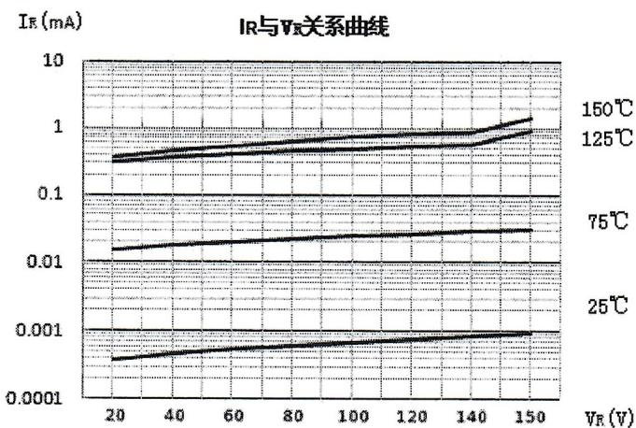
图A.1 $I_{R}-V_{R}$ 关系曲线

A.7 不同测试电流条件下测试正向电压 $V_{F}$
朝阳无线电器件在不同电流条件下的正向电压测试见表A.7.1至A.7.3。
表 A. 7.1 朝阳无线电器件不同电流条件下的正向电压测试 $\left(T_{A}=-{65}^{∘}C\right)$
参数 | V_{F1}(V) | V_{F1}(V) | V_{F1}(V) | V_{F1}(V) | V_{F1}(V) | V_{F1}(V) | V_{F1}(V)
测试条件 | IF=5A | IF=7.5A | IF=10A | IF=15A | IF=20A | IF=25A | IF=30A
最大值 | 1.019 | 1.037 | 1.076 | 1.138 | 1.182 | 1.235 | 1.287
最小值 | 0.999 | 1.026 | 1.053 | 1.115 | 1.112 | 1.139 | 1.153
平均值 | 1.008 | 1.032 | 1.064 | 1.125 | 1.146 | 1.182 | 1.217
标准偏差 | 0.006 | 0.003 | 0.007 | 0.006 | 0.022 | 0.026 | 0.039
表 A. 7.2 朝阳无线电器件不同电流条件下的正向电压测试 $\left(T_{A}=-{55}^{∘}C\right)$
参数 | V_{F1}(V) | V_{F1}(V) | V_{F1}(V) | V_{F1}(V) | V_{F1}(V) | V_{F1}(V) | V_{F1}(V)
测试条件 | IF=5A | IF=7.5A | IF=10A | IF=15A | IF=20A | IF=25A | IF=30A
最大值 | 0.949 | 0.994 | 1.031 | 1.096 | 1.137 | 1.186 | 1.233
最小值 | 0.931 | 0.984 | 1.009 | 1.074 | 1.07 | 1.094 | 1.105
平均值 | 0.939 | 0.989 | 1.020 | 1.083 | 1.102 | 1.135 | 1.167
标准偏差 | 0.005 | 0.003 | 0.007 | 0.005 | 0.021 | 0.025 | 0.038
表 A. 7.3 朝阳无线电器件不同电流条件下的正向电压测试 $\left(T_{A}={25}^{∘}C\right)$
参数 | V_{F1}(V) | V_{F1}(V) | V_{F1}(V) | V_{F1}(V) | V_{F1}(V) | V_{F1}(V) | V_{F1}(V)
测试条件 | IF=5A | IF=7.5A | IF=10A | IF=15A | IF=20A | IF=25A | IF=30A
最大值 | 0.762 | 0.792 | 0.832 | 0.878 | 0.921 | 0.962 | 0.995
最小值 | 0.745 | 0.783 | 0.805 | 0.858 | 0.859 | 0.885 | 0.908
平均值 | 0.751 | 0.788 | 0.814 | 0.870 | 0.890 | 0.921 | 0.949
标准偏差 | 0.005 | 0.003 | 0.008 | 0.005 | 0.019 | 0.026 | 0.031
表 A. 7.4 朝阳无线电器件不同电流条件下的正向电压测试 $\left(T_{A}={75}^{∘}C\right)$
参数 | V_{F1}(V) | V_{F1}(V) | V_{F1}(V) | V_{F1}(V) | V_{F1}(V) | V_{F1}(V) | V_{F1}(V)
测试条件 | IF=5A | IF=7.5A | IF=10A | IF=15A | IF=20A | IF=25A | IF=30A
最大值 | 0.694 | 0.727 | 0.759 | 0.804 | 0.848 | 0.886 | 0.915
最小值 | 0.683 | 0.718 | 0.746 | 0.776 | 0.81 | 0.839 | 0.865
平均值 | 0.685 | 0.720 | 0.750 | 0.789 | 0.828 | 0.861 | 0.892
标准偏差 | 0.003 | 0.002 | 0.004 | 0.010 | 0.015 | 0.019 | 0.022
表 A. 7.5 朝阳无线电器件不同电流条件下的正向电压测试 $\left(T_{A}={125}^{∘}C\right)$
参数 | V_{F1}(V) | V_{F1}(V) | V_{F1}(V) | V_{F1}(V) | V_{F1}(V) | V_{F1}(V) | V_{F1}(V)
测试条件 | IF=5A | IF=7.5A | IF=10A | IF=15A | IF=20A | IF=25A | IF=30A
最大值 | 0.618 | 0.649 | 0.695 | 0.744 | 0.794 | 0.829 | 0.897
最小值 | 0.604 | 0.636 | 0.675 | 0.716 | 0.753 | 0.786 | 0.816
平均值 | 0.611 | 0.644 | 0.684 | 0.732 | 0.774 | 0.811 | 0.849
标准偏差 | 0.003 | 0.003 | 0.006 | 0.008 | 0.012 | 0.015 | 0.022
表 A. 7.6 朝阳无线电器件不同电流条件下的正向电压测试 $\left(T_{A}={150}^{∘}C\right)$
参数 | V_{F1}(V) | V_{F1}(V) | V_{F1}(V) | V_{F1}(V) | V_{F1}(V) | V_{F1}(V) | V_{F1}(V)
测试条件 | IF=5A | IF=7.5A | IF=10A | IF=15A | IF=20A | IF=25A | IF=30A
最大值 | 0.581 | 0.617 | 0.661 | 0.713 | 0.766 | 0.804 | 0.873
最小值 | 0.568 | 0.604 | 0.642 | 0.686 | 0.727 | 0.762 | 0.794
平均值 | 0.574 | 0.612 | 0.651 | 0.702 | 0.748 | 0.787 | 0.826
标准偏差 | 0.003 | 0.003 | 0.006 | 0.008 | 0.012 | 0.014 | 0.022
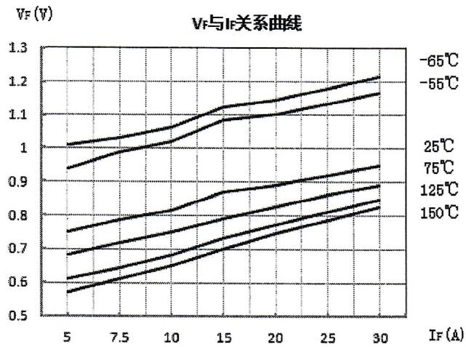
图A.2 $V_{F}-I_{F}$ 关系曲线

A.8不同测试电压条件下测试反向电容 $C_{R}T$
朝阳无线电器件在不同电压条件下的反向电容测试见表A.8.1。
参数 | CT(pF) | CT(pF) | CT(pF) | CT(pF) | CT(pF) | CT(pF) | CT(pF) | CT(pF) | CT(pF) | CT(pF)
测试条件 | VR=0V | VR=5V | VR=10V | VR=30V | VR=50V | VR=70V | VR=90V | VR=110V | VR=130V | VR=150V
最大值 | 293 | 122 | 94 | 63 | 57 | 56 | 56 | 56 | 56 | 56
最小值 | 271 | 120 | 92 | 61 | 56 | 55 | 55 | 54 | 54 | 54
平均值 | 283.6 | 120.8 | 92.5 | 61.8 | 56.3 | 55.4 | 55.2 | 55.1 | 55.0 | 55.0
标准偏差 | 7.2 | 0.8 | 0.7 | 0.8 | 0.5 | 0.5 | 0.4 | 0.6 | 0.5 | 0.5
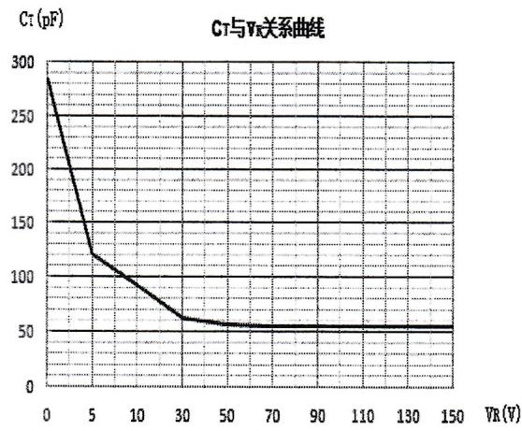
图A.3 $C_{τ}-V_{R}$ 关系曲线

A.9不同加热时间下结到壳的热阻 Rth(j-c) 测试
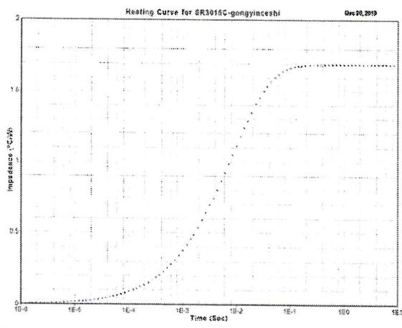
图A.4单臂Rth（J-C）曲线
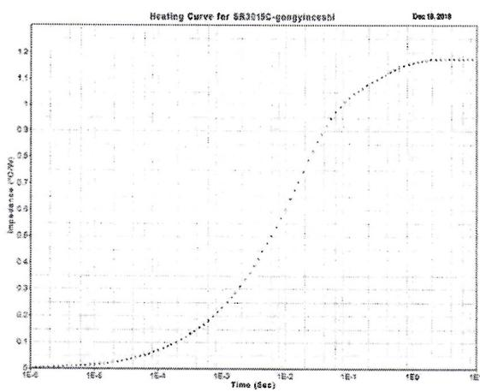
图A.5 器件Rth（J-C）曲线

附录B
（资料性附录）
步进应力测试数据

B.1 单臂步进功率应力试验
试验前后测试数据见表B.1.1.
表B.1.1 单臂步进功率试验前后测试结果
正向电流 | 器件编号 | VF1(V) | VF1(V) | IR1(uA)
 |  | IF=7.5A | IF=15A | VR=150V
 |  | <1.05 | <1.2 | <20
左侧33A后 | 4 | 0.787 | 0.869 | 1.040
 |  | 0.788 | 0.871 | 1.093
 | 5 | 0.790 | 0.875 | 1.015
 |  | 0.787 | 0.870 | 1.143
右侧33A后 | 4 | 0.793 | 0.876 | 0.735
 |  | 0.794 | 0.878 | 0.773
 | 5 | 0.796 | 0.882 | 0.717
 |  | 0.793 | 0.877 | 0.808
右侧36A后 | 4 | 0.788 | 0.870 | 0.976
 |  | 0.789 | 0.872 | 1.026
 | 5 | 0.791 | 0.876 | 0.952
 |  | 0.788 | 0.871 | 1.073
右侧36A后 | 4 | 0.782 | 0.864 | 1.293
 |  | 0.783 | 0.866 | 1.359
 | 5 | 0.785 | 0.870 | 1.262
 |  | 0.782 | 0.865 | 1.421
左侧39A后 | 4 | 0.776 | 0.861 | 1.510
 |  | 0.777 | 0.863 | 1.587
 | 5 | 0.779 | 0.867 | 1.473
 |  | 0.776 | 0.862 | 1.659
右侧39A后 | 4 | 0.791 | 0.873 | 0.820
 |  | 0.792 | 0.875 | 0.862
 | 5 | 0.794 | 0.879 | 0.800
 |  | 0.791 | 0.874 | 0.901
左侧42A后 | 4 | 0.791 | 0.873 | 0.820
 |  | 0.792 | 0.875 | 0.862
 | 5 | 0.794 | 0.879 | 0.800
 |  | 0.791 | 0.874 | 0.901
右侧42A后 | 4 | 0.784 | 0.869 | 0.966
 |  | 0.785 | 0.871 | 1.015
 | 5 | 0.787 | 0.875 | 0.942
 |  | 0.784 | 0.870 | 1.061

B.2 浪涌电流步进试验
试验前后测试数据见表B.2.1。
表 B. 2.1 浪涌电流步进试验后测试结果 $\left(T_{A}={25}^{∘}C\right)$
浪涌电流 | 器件编号 | VFl(V) | VF1(V) | IR1(uA)
 |  | IF=7.5A | IF=15A | VR=150V
 |  | <1.05 | <1.2 | <20
130A | 1 | 0.789 | 0.875 | 1.087
 |  | 0.791 | 0.874 | 1.086
 | 2 | 0.788 | 0.871 | 1.302
 |  | 0.789 | 0.869 | 1.154
 | 3 | 0.784 | 0.862 | 1.155
 |  | 0.783 | 0.859 | 0.904
140A | 1 | 0.786 | 0.873 | 1.258
 |  | 0.788 | 0.872 | 1.257
 | 2 | 0.785 | 0.869 | 1.507
 |  | 0.786 | 0.867 | 1.336
 | 3 | 0.781 | 0.860 | 1.337
 |  | 0.780 | 0.857 | 1.046
150A | 1 | 0.783 | 0.870 | 1.532
 |  | 0.785 | 0.869 | 1.531
 | 2 | 0.782 | 0.866 | 1.835
 |  | 0.783 | 0.864 | 1.627
 | 3 | 0.778 | 0.857 | 1.628
 |  | 0.777 | 0.854 | 1.274
160A | 1 | 0.784 | 0.872 | 1.423
 |  | 0.786 | 0.871 | 1.422
 | 2 | 0.783 | 0.868 | 1.704
 |  | 0.784 | 0.866 | 1.511
 | 3 | 0.779 | 0.859 | 1.512
 |  | 0.778 | 0.856 | 1.183
170A | 1 | 0.784 | 0.871 | 1.446
 |  | 0.786 | 0.870 | 1.445
 | 2 | 0.783 | 0.867 | 1.733
 |  | 0.784 | 0.865 | 1.536
 | 3 | 0.779 | 0.858 | 1.537
 |  | 0.778 | 0.855 | 1.203
180A | 1 | 0.783 | 0.870 | 1.566
 |  | 0.785 | 0.869 | 1.565
 | 2 | 0.782 | 0.866 | 1.876
 |  | 0.783 | 0.864 | 1.663
 | 3 | 0.778 | 0.857 | 1.664
 |  | 0.777 | 0.854 | 1.303
190A | 1 | 0.780 | 0.868 | 1.849
 |  | 0.782 | 0.867 | 1.847
 | 2 | 0.779 | 0.864 | 2.214
 |  | 0.780 | 0.862 | 1.963
 | 3 | 0.775 | 0.855 | 1.964
 |  | 0.774 | 0.852 | 1.538
200A | 1 | 0.781 | 0.869 | 1.862
 |  | 0.783 | 0.868 | 1.860
 | 2 | 0.780 | 0.865 | 2.230
 |  | 0.781 | 0.863 | 1.976
 | 3 | 0.776 | 0.856 | 1.978
 |  | 0.775 | 0.853 | 1.548
210A | 1 | 0.782 | 0.873 | 200.1
 |  | 0.784 | 0.872 | 1.842
 | 2 | 0.781 | 0.869 | 200.1
 |  | 0.782 | 0.867 | 200.1
 | 3 | 0.777 | 0.860 | 200.1
 |  | 0.776 | 0.857 | 1.736

B.3机械应力极限试验-机械冲击试验
试验前后测试数据见表B.3.1。
表 B. 3.1 机械冲击试验后测试结果
冲击次数 | 器件编号 | VF1(V) | VF1(V) | IR1(uA)
 |  | IF=7.5A | IF=15A | VR=150V
 |  | <1.05 | <1.2 | <20
10次后 | 6 | 0.787 | 0.873 | 1.126
 |  | 0.785 | 0.868 | 1.172
 | 7 | 0.785 | 0.868 | 1.209
 |  | 0.778 | 0.853 | 1.336
 | 8 | 0.784 | 0.866 | 0.828
 |  | 0.784 | 0.865 | 1.052
 | 9 | 0.781 | 0.864 | 0.890
 |  | 0.783 | 0.864 | 0.802
 | 10 | 0.782 | 0.863 | 1.132
 |  | 0.781 | 0.859 | 0.925
30次 | 6 | 0.789 | 0.874 | 1.051
 |  | 0.787 | 0.869 | 1.094
 | 7 | 0.787 | 0.869 | 1.129
 |  | 0.780 | 0.854 | 1.247
 | 8 | 0.786 | 0.867 | 0.773
 |  | 0.786 | 0.866 | 0.982
 | 9 | 0.783 | 0.865 | 0.831
 |  | 0.785 | 0.865 | 0.749
 | 10 | 0.784 | 0.864 | 1.057
 |  | 0.783 | 0.860 | 0.864
50次 | 6 | 0.788 | 0.874 | 1.082
 |  | 0.786 | 0.869 | 1.126
 | 7 | 0.786 | 0.869 | 1.162
 |  | 0.779 | 0.854 | 1.284
 | 8 | 0.785 | 0.867 | 0.795
 |  | 0.785 | 0.866 | 1.011
 | 9 | 0.782 | 0.865 | 0.855
 |  | 0.784 | 0.865 | 0.771
 | 10 | 0.783 | 0.864 | 1.088
 |  | 0.782 | 0.860 | 0.889

B.4机械应力极限试验-扫频振动试验
试验前后测试数据见表B.4.1至表B.4.3。
表 B. 4.1 扫频振动试验后测试
冲击次数 | 器件编号 | VF1(V) | VF1(V) | IR1(uA)
 |  | IF=7.5A | IF=15A | VR=150V
 |  | <1.05 | <1.2 | <20
40次后 | 6 | 0.787 | 0.873 | 1.128
 |  | 0.785 | 0.868 | 1.175
 | 7 | 0.785 | 0.868 | 1.212
 |  | 0.778 | 0.853 | 1.339
 | 8 | 0.784 | 0.866 | 0.829
 |  | 0.784 | 0.865 | 1.054
 | 9 | 0.781 | 0.864 | 0.892
 |  | 0.783 | 0.864 | 0.804
 | 10 | 0.782 | 0.863 | 1.135
 |  | 0.781 | 0.859 | 0.927
80次 | 6 | 0.789 | 0.874 | 1.047
 |  | 0.787 | 0.869 | 1.090
 | 7 | 0.787 | 0.869 | 1.125
 |  | 0.780 | 0.854 | 1.243
 | 8 | 0.786 | 0.867 | 0.770
 |  | 0.786 | 0.866 | 0.979
 | 9 | 0.783 | 0.865 | 0.828
 |  | 0.785 | 0.865 | 0.746
 | 10 | 0.784 | 0.864 | 1.053
 |  | 0.783 | 0.860 | 0.861
120次 | 6 | 0.787 | 0.873 | 1.131
 |  | 0.785 | 0.868 | 1.178
 | 7 | 0.785 | 0.868 | 1.215
 |  | 0.778 | 0.853 | 1.342
 | 8 | 0.784 | 0.866 | 0.831
 |  | 0.784 | 0.865 | 1.057
 | 9 | 0.781 | 0.864 | 0.894
 |  | 0.783 | 0.864 | 0.806
 | 10 | 0.782 | 0.863 | 1.138
 |  | 0.781 | 0.859 | 0.930

B.5 环境应力试验-温度循环试验
试验前后测试数据见表B.5.1至B.5.4。
表 B. 5.1 温度循环试验 500 次后测试
参数 | VF1(V) | VF1(V) | IR1(uA)
测试条件 | IF=7.5A | IF=15A | VR=150V
技术要求 | <1.05 | <1.2 | <20
11 | 0.793 | 0.876 | 0.627
 | 0.798 | 0.885 | 0.858
12 | 0.802 | 0.896 | 0.619
 | 0.788 | 0.864 | 0.781
13 | 0.793 | 0.874 | 0.623
 | 0.796 | 0.880 | 0.749
14 | 0.789 | 0.870 | 0.889
 | 0.793 | 0.874 | 0.766
15 | 0.797 | 0.884 | 0.806
 | 0.798 | 0.885 | 0.916
16 | 0.795 | 0.880 | 1.012
 | 0.789 | 0.869 | 0.788
17 | 0.795 | 0.880 | 0.902
 | 0.793 | 0.875 | 0.673
18 | 0.793 | 0.877 | 0.712
 | 0.789 | 0.868 | 0.745
19 | 0.793 | 0.875 | 0.772
 | 0.788 | 0.867 | 0.658
20 | 0.794 | 0.878 | 0.827
 | 0.788 | 0.866 | 0.773
21 | 0.794 | 0.880 | 0.689
 | 0.792 | 0.873 | 0.683
表 B. 5.2 温度循环试验 1000 次后测试
参数 | VF1(V) | VF1(V) | IR1(uA)
测试条件 | IF=7.5A | IF=15A | VE=150V
技术要求 | <1.05 | <1.2 | <20
11 | 0.797 | 0.880 | 0.650
 | 0.802 | 0.889 | 0.808
12 | 0.806 | 0.900 | 0.661
 | 0.792 | 0.868 | 0.749
13 | 0.797 | 0.878 | 0.644
 | 0.800 | 0.884 | 0.746
14 | 0.793 | 0.874 | 0.626
 | 0.797 | 0.878 | 0.790
15 | 0.801 | 0.888 | 0.797
 | 0.802 | 0.889 | 0.979
16 | 0.799 | 0.884 | 1.018
 | 0.793 | 0.873 | 0.827
17 | 0.799 | 0.884 | 0.798
 | 0.797 | 0.879 | 0.615
18 | 0.797 | 0.881 | 0.697
 | 0.793 | 0.872 | 0.723
19 | 0.797 | 0.879 | 0.742
 | 0.792 | 0.871 | 0.640
20 | 0.798 | 0.882 | 0.785
 | 0.792 | 0.870 | 0.724
21 | 0.798 | 0.884 | 0.611
 | 0.796 | 0.877 | 0.630
表 B. 5.3 温度循环试验 2000 次后测试
参数 | VF1(V) | VF1(V) | IR( uA)
测试条件 | IF=7.5A | IF=15A | V8=150V
技术要求 | <1.05 | <1.2 | <20
11 | 0.798 | 0.878 | 0.693
 | 0.806 | 0.882 | 0.925
12 | 0.804 | 0.890 | 0.878
 | 0.790 | 0.861 | 0.711
13 | 0.795 | 0.876 | 0.767
 | 0.798 | 0.882 | 0.825
14 | 0.791 | 0.872 | 0.743
 | 0.795 | 0.876 | 0.924
15 | 0.799 | 0.886 | 1.004
 | 0.800 | 0.882 | 0.924
16 | 0.797 | 0.882 | 1.003
 | 0.791 | 0.871 | 0.889
17 | 0.797 | 0.882 | 0.809
 | 0.795 | 0.877 | 0.788
18 | 0.795 | 0.879 | 0.734
 | 0.791 | 0.870 | 0.988
19 | 0.795 | 0.877 | 0.813
 | 0.790 | 0.869 | 0.708
20 | 0.796 | 0.880 | 0.881
 | 0.790 | 0.868 | 0.822
21 | 0.796 | 0.886 | 0.776
 | 0.794 | 0.875 | 0.807

B.6 寿命考核强化试验
间歇寿命试验前后测试数据见表B.6.1，单臂稳态寿命试验前后测试数据见表B.6.2。
B.6.1 间歇寿命试验前后测试
参数 | V_{F1}(V) | VF1(V) | IR1(uA) | VF1(V) | VF1(V) | IR1(uA) | VF1(V) | VF1(V) | IR1(uA)
测试条件 | IF=7.5A | IF=15A | VR=150V | IF=7.5A | IF=15A | VR=150V | IF=7.5A | IF=15A | VR=150V
技术要求 | <1.05 | <1.2 | <20 | <1.05 | <1.2 | <20 | <1.05 | <1.2 | <20
 | 间歇寿命前 |  |  | 6000次间歇后 |  |  | 12000次间歇后
22 | 0.784 | 0.863 | 0.637 | 0.775 | 0.853 | 2.836 | 0.775 | 0.855 | 2.828
 | 0.782 | 0.857 | 0.689 | 0.770 | 0.866 | 3.488 | 0.782 | 0.848 | 3.479
23 | 0.789 | 0.873 | 0.809 | 0.791 | 0.875 | 0.746 | 0.805 | 0.860 | 0.733
 | 0.786 | 0.868 | 0.889 | 0.786 | 0.864 | 0.880 | 0.795 | 0.866 | 0.878
24 | 0.786 | 0.868 | 0.700 | 0.793 | 0.882 | 0.686 | 0.782 | 0.872 | 0.690
 | 0.792 | 0.877 | 0.838 | 0.805 | 0.877 | 0.632 | 0.806 | 0.885 | 0.640
25 | 0.784 | 0.864 | 0.821 | 0.793 | 0.864 | 1.613 | 0.782 | 0.877 | 1.626
 | 0.787 | 0.867 | 0.704 | 0.789 | 0.857 | 3.001 | 0.801 | 0.862 | 2.996
26 | 0.787 | 0.869 | 0.734 | 0.792 | 0.870 | 0.594 | 0.801 | 0.877 | 0.602
 | 0.782 | 0.856 | 0.811 | 0.793 | 0.861 | 0.741 | 0.805 | 0.854 | 0.739
27 | 0.790 | 0.877 | 0.749 | 0.805 | 0.874 | 1.153 | 0.797 | 0.864 | 1.140
 | 0.790 | 0.874 | 0.681 | 0.781 | 0.860 | 2.718 | 0.816 | 0.887 | 2.731
28 | 0.791 | 0.877 | 0.726 | 0.791 | 0.897 | 0.900 | 0.817 | 0.889 | 0.912
 | 0.795 | 0.884 | 0.743 | 0.783 | 0.887 | 1.025 | 0.803 | 0.900 | 1.041
29 | 0.790 | 0.875 | 0.769 | 0.797 | 0.875 | 0.335 | 0.828 | 0.883 | 0.343
 | 0.791 | 0.874 | 0.722 | 0.797 | 0.890 | 0.720 | 0.796 | 0.891 | 0.737
30 | 0.788 | 0.869 | 0.703 | 0.800 | 0.878 | 0.696 | 0.808 | 0.881 | 0.708
 | 0.789 | 0.871 | 0.743 | 0.798 | 0.869 | 0.657 | 0.797 | 0.884 | 0.670
31 | 0.796 | 0.889 | 0.655 | 0.802 | 0.901 | 1.300 | 0.804 | 0.895 | 1.306
 | 0.785 | 0.857 | 0.739 | 0.781 | 0.854 | 1.090 | 0.791 | 0.869 | 1.102
32 | 0.786 | 0.867 | 0.636 | 0.788 | 0.873 | 0.700 | 0.800 | 0.879 | 0.712
 | 0.792 | 0.875 | 0.736 | 0.803 | 0.892 | 0.968 | 0.803 | 0.881 | 0.974
最大值 | 0.796 | 0.889 | 0.889 | 0.805 | 0.901 | 3.488 | 0.828 | 0.9 | 3.479
最小值 | 0.782 | 0.856 | 0.636 | 0.77 | 0.853 | 0.335 | 0.775 | 0.848 | 0.343
平均值 | 0.788 | 0.871 | 0.738 | 0.792 | 0.874 | 1.249 | 0.800 | 0.875 | 1.254
标准偏差 | 0.004 | 0.008 | 0.065 | 0.009 | 0.014 | 0.900 | 0.012 | 0.014 | 0.897
B.6.2 单臂稳态寿命试验前后测试
参数 | VF1(V) | VF1(V) | IR1(uA) | VF1(V) | VF1(V) | IR1(uA)
测试条件 | IF=7.5A | IF=15A | VR=150V | IF=7.5A | IF=15A | VR=150V
技术要求 | <1.05 | <1.2 | <20 | <1.05 | <1.2 | <20
 | 试验前 |  |  | 1000h后
33 | 0.788 | 0.873 | 0.809 | 0.793 | 0.874 | 0.969
 | 0.786 | 0.868 | 0.889 | 0.797 | 0.873 | 0.819
34 | 0.788 | 0.868 | 0.712 | 0.803 | 0.865 | 1.116
 | 0.791 | 0.877 | 0.838 | 0.782 | 0.863 | 1.875
35 | 0.784 | 0.864 | 0.821 | 0.784 | 0.884 | 0.995
 | 0.789 | 0.868 | 0.725 | 0.777 | 0.871 | 1.007
最大值 | 0.791 | 0.877 | 0.889 | 0.803 | 0.884 | 1.875
最小值 | 0.784 | 0.864 | 0.712 | 0.777 | 0.863 | 0.819
平均值 | 0.788 | 0.870 | 0.799 | 0.789 | 0.872 | 1.130
标准偏差 | 0.003 | 0.005 | 0.068 | 0.010 | 0.007 | 0.377

附录C
（资料性附录）
生产厂信息

C.1 生产厂信息
生产线信息：朝阳微电子科技股份有限公司（原朝阳无线电元件有限责任公司）拥有一条半导体分立器件国军标生线（COC-L-245-2013），产品以二、三极管为主，产品达数十个品种、百余个系列，上千个规格，其中电压调整、电压基准、瞬态电压抑制二极管是我公司特色产品，目前部分产品质量等级可达到JCT/K、CAST、SAST级别。

C.2 联系方式
通讯地址：辽宁省朝阳市龙城区文化路五段段105号
邮政编码：122000
传真：0421-2810845
技术负责人：李志福 联系电话 0421-2810812 13504212612
产品负责人：王鑫 联系电话 0421-2810834 13082211002
市场负责人：黄敬义 联系电话 0421-2810812 13008242899

